OD调试IE的时候如果想在加载dll的时候断下来，就在“中断于新模块”选上
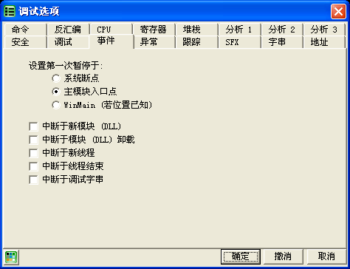

ActiveX控件的持久性的实现方法
在CComCtrl类中有这样一个函数
/////////////////////////////////////////////////////////////////////////////
// CComCtrl::DoPropExchange - Persistence support

void CComCtrl::DoPropExchange(CPropExchange* pPX)
{
ExchangeVersion(pPX, MAKELONG(_wVerMinor, _wVerMajor));
COleControl::DoPropExchange(pPX);

// TODO: Call PX_ functions for each persistent custom property.

}
他是对数据持久化的支持。
使用PX开头的函数可以实现数据持久化。
例如：PX_short(pPx,”Interval”,m_interval,1000);
参数2：外部属性名称 参数3：内部变量名称。

ActiveX控件怎样判断控件是运行在设计时还是运行时
AmbientUserMode()返回真为运行时，返回假为设计时

2011-3-26

